


Evaluación de Modelos


Aprendizaje Máquina

Actividad 2


Alumno: Quijas Contreras Victor Manuel
Código: 220429771
Carrera: ICOM
Departamento: Innovación Basada en la Información y el Conocimiento.
Profesor: Emilio Barajas González
Fecha: 01/02/2026

Índice
Tabla de ilustraciones 1
Evaluación 1
Conclusión 1
Bibliografía 1

Tabla de Contenido
Tabla 1. Recuperado de las instrucciones de la actividad. 1

Evaluación
Tabla 1. Recuperado de las instrucciones de la actividad.
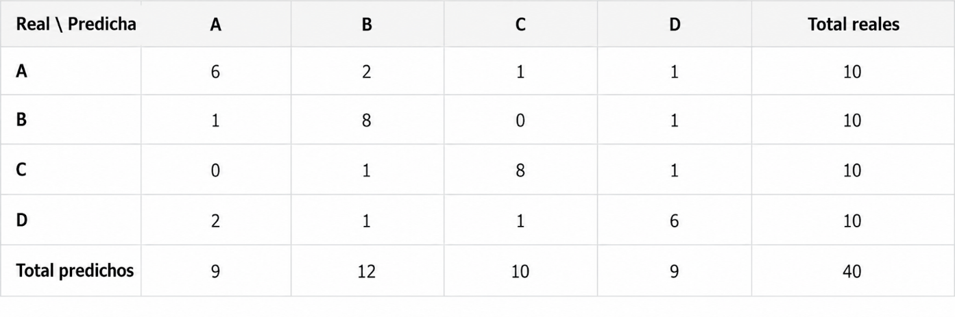

Para la clase A

Valores binarios
- $VP_{A}= 6$
- $FN_{A}=4$
- $FP_{A}=3$
- $VN_{A}=27$

Métricas
- $Precisión=\frac{VP}{VP+FP}=0.667$
- $F1-Score=2*\left(\frac{Precisión*Sensibilidad}{Presición+Sensibilidad}\right)= 0.63$
- $Sensibilidad=\frac{VP}{VP+FN}=0.6$
- $Especificidad=\frac{VN}{VN+FP}=0.9$
- $Exactitud=\frac{VP+VN}{Total}=0.825$

Para la clase B

Valores binarios
- $VP_{B}= 8$
- $FN_{B}=2$
- $FP_{B}=4$
- $VN_{B}=26$

Métricas
- $Precisión=\frac{VP}{VP+FP}=0.667$
- $F1-Score=2*\left(\frac{Precisión*Sensibilidad}{Presición+Sensibilidad}\right)=0.727$
- $Sensibilidad=\frac{VP}{VP+FN}=0.8$
- $Especificidad=\frac{VN}{VN+FP}=0.867$
- $Exactitud=\frac{VP+VN}{Total}=0.85$

Para la clase C

Valores binarios
- $VP_{B}= 8$
- $FN_{B}=2$
- $FP_{B}=2$
- $VN_{B}=28$

Métricas
- $Precisión=\frac{VP}{VP+FP}=0.8$
- $F1-Score=2*\left(\frac{Precisión*Sensibilidad}{Presición+Sensibilidad}\right)=0.8$
- $Sensibilidad=\frac{VP}{VP+FN}=0.8$
- $Especificidad=\frac{VN}{VN+FP}=0.93$
- $Exactitud=\frac{VP+VN}{Total}=0.9$

Conclusión
Hola soy una conclusión

Bibliografía
Hola soy una bibliografía en formato APA

